Schulversuchspraktikum
-
Sommersemester 2014
Klassenstufen 5 & 6
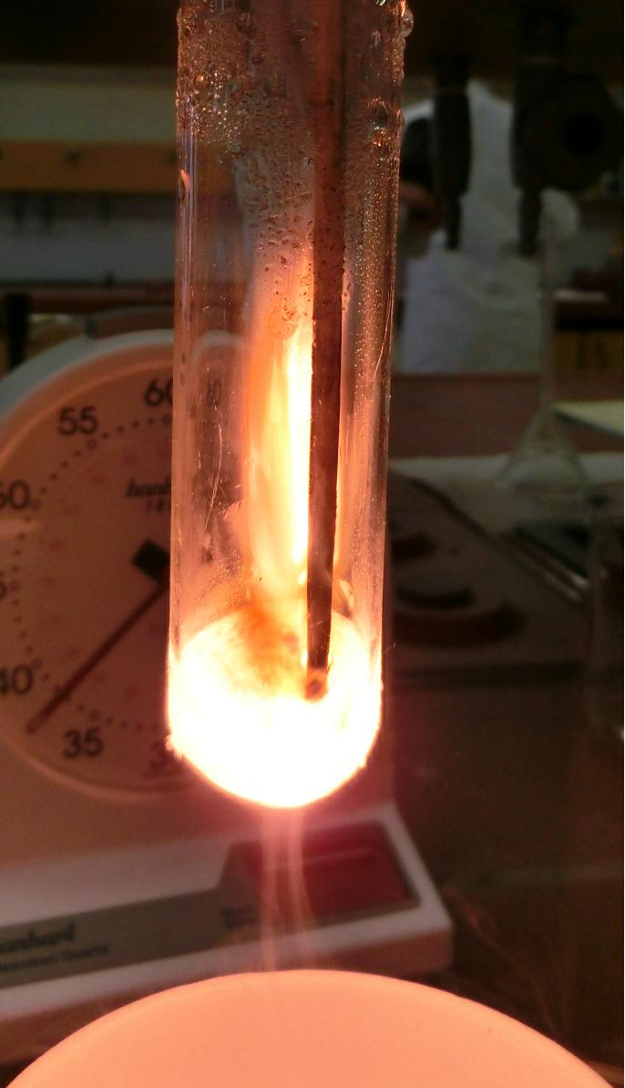
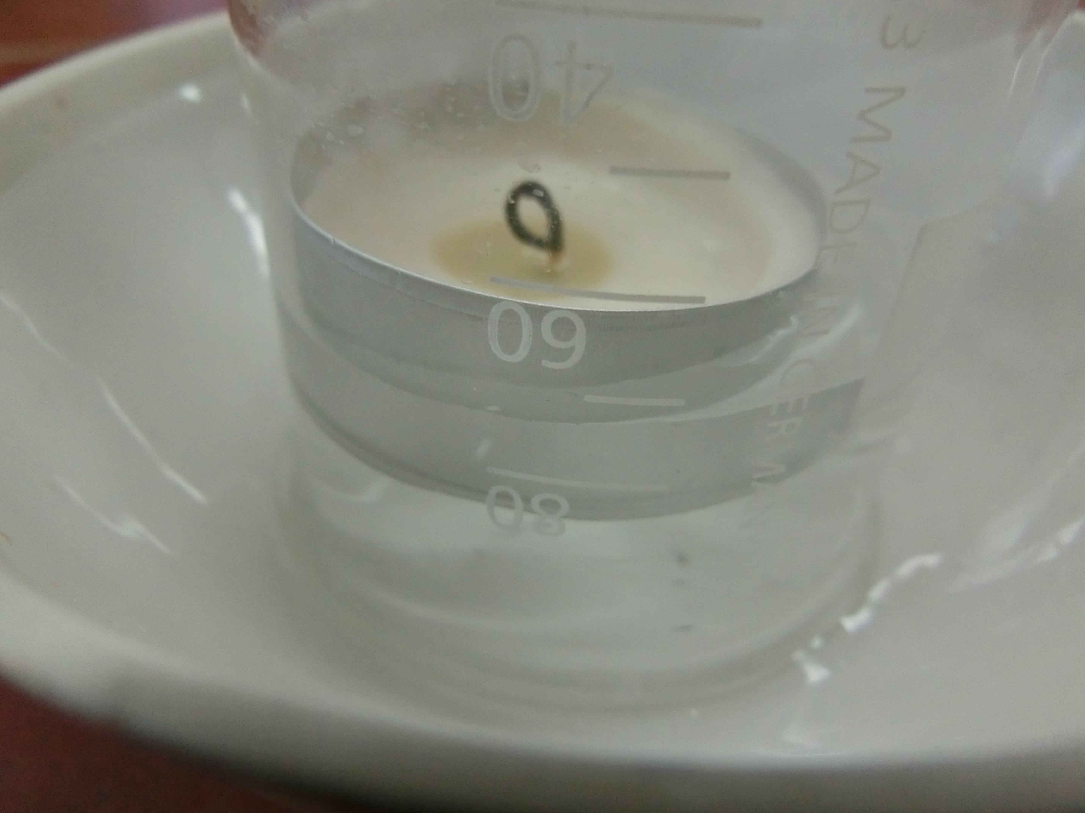
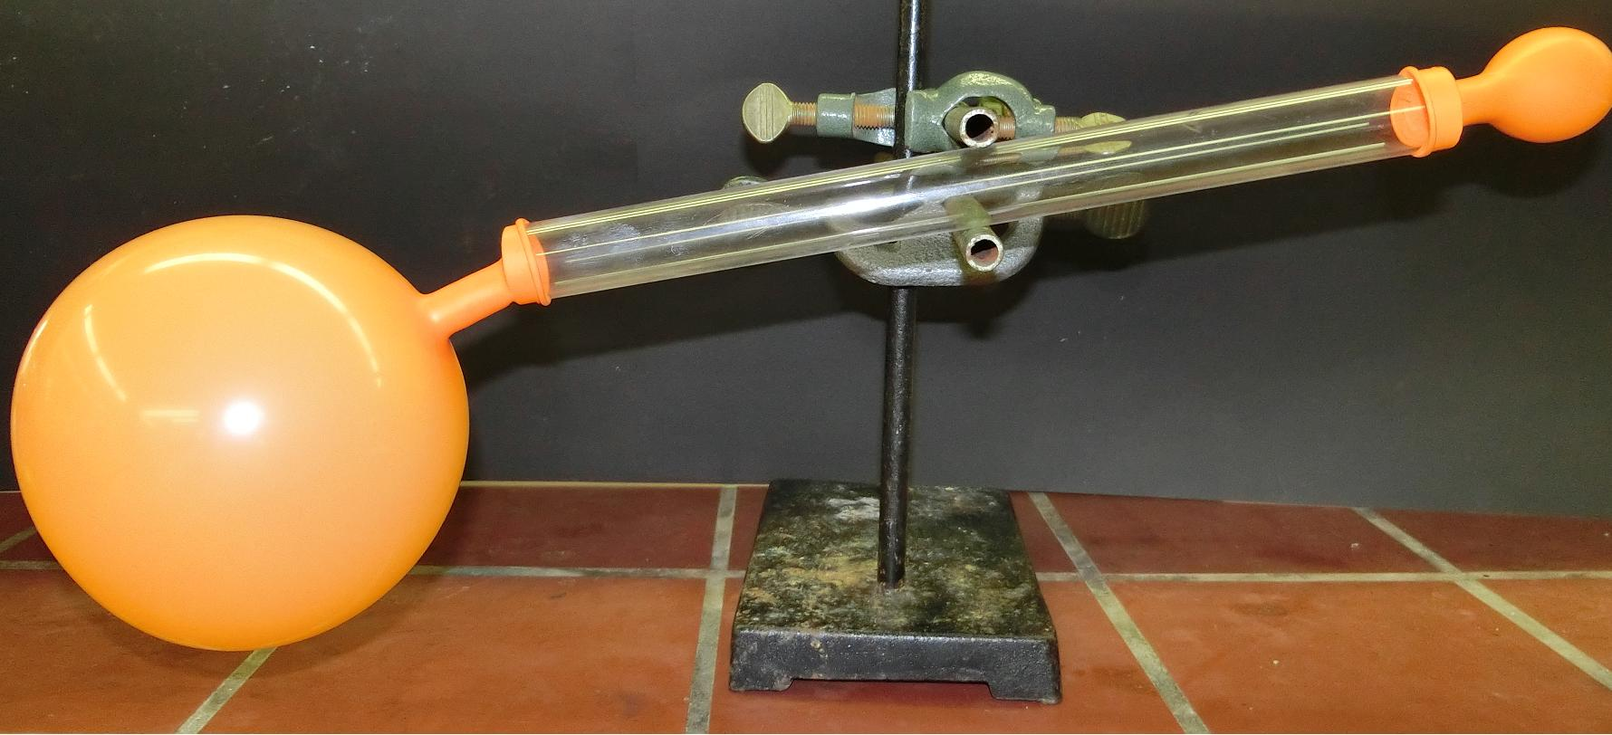

Luft als Gasgemisch

Auf einen Blick:
Dieses Protokoll beschreibt 3 Lehrerversuche und 4 Schülerversuche zum Thema „Luft als Gasgemisch“, die durchaus in der angegebenen Reihenfolge durchgeführt werden können (bei zwei von ihnen wird dies stark empfohlen) und eine logische Reihenfolge ergeben. Das Ziel der hier vorgestellten Versuche ist es, den SuS zu verdeutlichen, dass Luft eine Substanz (bzw. genauer gesagt ein Stoffgemisch), ist die aus mehreren Gasen (vor allem Stickstoff und Sauerstoff) mit sehr verschiedenen Eigenschaften besteht. Außerdem soll den SuS bewusst werden, was für Folgen diese Eigenschaften jeweils haben.

Inhalt

1 Beschreibung des Themas und zugehörige Lernziele 2
2 Relevanz des Themas für SuS und didaktische Reduktion 3
3 Versuche 4
3.1 V 1 (S) – Hat Luft ein Gewicht? 4
3.2 V 2 (L) – Bestandteile von Luft 6
3.3 V 3 (S) – Läuft das Glas aus? 8
3.4 V 4 (L) – Eigenschaften der Bestandteile von Luft 9
3.5 V 5 (S) – „Verbrennen“ von Sauerstoff 12
3.6 V 6 (L) – Bestimmung des Sauerstoffanteils 14
3.7 V 7 (S) – „Verbrauchte“ Luft 15
4 Reflexion des Arbeitsblattes 14
4.1 Erwartungshorizont (Kerncurriculum) 14
4.2 Erwartungshorizont (Inhaltlich) 14

Beschreibung des Themas und zugehörige Lernziele

Das Thema dieses Protokolls ist "Luft als Gasgemisch". Es soll darum gehen, den SuS begreifbar und deutlich zu machen, dass Luft nicht einfach "nichts", sondern eine Substanz mit Eigenschaften und Aggregatzuständen ist. Im Besonderen sollen die Bestandteile des Stoffes "Luft" in erster Linie als Stickstoff (ca. 78%), Sauerstoff (ca. 21%) und Wasser (ca. 1%) bestimmt werden. Außerdem sollen die Eigenschaften dieser Bestandteile untersucht werden.

Luft wird im KC für die 5. und 6. Klasse nicht explizit erwähnt bzw. thematisiert. Dennoch können einige Bezüge zu dem KC hergestellt werden, vor allem zu dem Basiskonzept Stoff-Teilchen. Während die Forderungen der Erkenntnisgewinnung (sachgerecht nach Anleitung experimentieren, Sicherheitsaspekte beachten, beobachten, etc.) und der Kommunikation (Experimente protokollieren und Ergebnisse vorstellen) meistens beim Experimentieren erfüllt werden, kann bei dem Thema Luft vor allem auch auf einige Bereiche des Fachwissens eingegangen werden. So lernen Schüler die Bestandteile (Stoffe) der Luft anhand ihrer ehrfahrbaren Eigenschaften (zum Beispiel brandfördernd oder brandhemmend) und anhand von messbaren Eigenschaften (Brenndauer eines Teelichtes in der Umgebung einer bestimmten Luftzusammensetzung) zu unterscheiden. Außerdem können sie den Stoffen bestimmte Verwendungsmöglichkeiten zuordnen (Kohlenstoffdioxid und Stickstoff können zum Beispiel zur Brandbekämpfung eingesetzt werden).
Beim Basiskonzept Energie wird in der 5. und 6. Klasse nur erwartet, dass die SuS lernen, dass der Aggregatzustand eines Stoffes von seiner Temperatur abhängt und dass sie Aggregatzustandsänderungen in ihrer Umgebung als solche erkennen. Auf beides kann mit den hier vorgestellten Versuchen eingegangen werden.
Bei V1, einem Schülerversuch, sollen die SuS erkennen, dass Luft eine Substanz ist. Dieses Erkennen wird herbeigeführt, indem sie in einem Experiment herausfinden, dass Luft eine Masse hat. Aufbauend auf der Erkenntnis, dass Luft eigentlich eine Substanz ist, wird diese in V2, einem Lehrerversuch, genauer untersucht und mittels flüssigen Stickstoffs verflüssigt. Dabei zeigt sich, dass ein ähnliches Siedeverhalten wie Wasser aufweisen kann, allerdings bei einer deutlich geringeren Temperatur. Außerdem wird erkannt, dass Luft vor allem aus zwei unterschiedlichen Stoffen - nämlich Stickstoff und Sauerstoff - besteht. In V3 sollen die Schüler mittels Kondensation erkennen, dass auch Wasser (als Wasserdampf) zu einem spürbaren Anteil in der normalen Raumluft vorhanden ist. In V4 werden die Bestandteile der Luft genauer vorgestellt. Vor allem soll untersucht werden, wie sich Feuer in ihrer Umgebung verhalten (Glimmspäne entflammen bzw. Kerzen gehen aus). Außerdem kann in diesem Rahmen auch leicht die Dichte der Stoffe qualitativ bestimmt werden. Bei den Versuchen V5 und V6 (einem Schüler und einem Lehrerversuch) wird der ungefähre Anteil von Sauerstoff in normaler Raumluft bestimmt. Auch wird gezeigt, dass der Sauerstoff bei dem Prozess des Brennens "verbraucht" wird bzw. "verschwindet. In diesem Zusammenhang kann auch erläutert werden, dass er eigentlich nicht verschwindet, sondern nur umgesetzt wird. Bei V7, dem letzten hier vorgestellten Versuch, wird noch kurz auf Kohlenstoffdioxid als Bestandteil der Atemluft eingegangen. Hier wird kurz verdeutlicht, dass Menschen beim Atmen (und Kerzen beim Brennen) Sauerstoff benötigen und Kohlenstoffdioxid erzeugen.

Relevanz des Themas für SuS und didaktische Reduktion
Wissen über das Thema Luft könnte als Allgemeinwissen bezeichnet werden, und hat daher auch für SuS der 5. und 6. Klasse eine gewisse Relevanz. (Unter normalen Umständen) sind wir immer von Luft umgeben und benötigen sie, um zu überleben. Aber im Besonderen zu einer Zeit, in der in den Medien viel von Treibhausgasen oder giften Industriedämpfen gesprochen wird, ist es wichtig für die SuS zu erkennen, dass Luft aus verschiedenen Gasen besteht, die teilweise ganz verschiedene Eigenschaften aufweisen. Außerdem ist Feuer für die meisten Menschen etwas Alltägliches, was zusätzlich begründet, dass die Rolle von Sauerstoff bei Bränden verstanden werden sollte.
Auch der Begriff der Luftfeuchtigkeit wird den meisten SuS in der 5. und 6. Klasse bereits bekannt sein, zum Beispiel in Zusammenhang mit Morgentau, Raureif oder schwülem Wetter. Ob sie jedoch wissen, was sich dahinter verbirgt bzw. was damit gemeint ist, ist fragwürdig. Im Endeffekt legt dieses Thema die Grundsteine für viele folgende Themen der Chemie und konfrontiert die SuS mit Vorstellungen, die über das normal erfahrbare und sichtbare hinausgehen, obwohl sie täglich unbewusst damit interagieren. Bei kaum einem Thema wird eines so deutlich: Chemie ist überall und umgibt uns ständig.
Die Behandlung dieses Themas in der 5. und 6. Klasse macht zwei didaktische Reduktionen nötig. Zum einen kann von den Gasen nicht als Atome oder Moleküle gesprochen werden. Bestenfalls, so überhaupt darauf eingegangen werden soll, kann von Teilchen gesprochen werden. Entsprechend kann auch nicht auf die Vorgänge bei der Umwandlung von Aggregatzuständen, den Reaktionen beim Verbrennen oder die Prozesse der Atmung eingegangen werden. Damit verbunden muss zum anderen auch der Begriff des "Verbrennens" mit Vorsicht und Bedacht verwendet werden. Verbrennungsprozesse können in diesen Klassenstufen nicht als Oxidationen beschrieben werden. Vermutlich ist es am geschicktesten erst einmal davon zu sprechen, dass der Sauerstoff beim Brennen oder Atmen "verbraucht" bzw. umgesetzt wird, auch wenn ersteres fachlich nicht korrekt ist. Zu diesem Zeitpunkt fördert es das Verständnis der SuS für die Beobachtungen und kann später in höheren Klassen modifiziert werden zu dem Modell der chemischen Reaktion.

Versuche

V 1 (S) – Hat Luft ein Gewicht?
In diesem Versuch soll qualitativ festgestellt werden, dass Luft ein Gewicht hat. Dazu werden ein aufgeblasener und ein leerer Luftballon an einer Stange oder einem Rohr, das wie eine Wippe aufgebaut ist, befestigt. Vorwissen ist für diesen Versuch keines nötig (außer das Wissen, dass auf einer Wippe bzw. Waage das schwere Objekt nach unten sinkt).

Gefahrenstoffe

Materialien: Stativ mit Klammern; Rohr oder Stange; Luftballons
Chemikalien: -
Durchführung: An einem Rohr werden zwei Luftballons befestigt und der Schwerpunkt des Rohres mit den Ballons bestimmt, indem das Rohr wie eine Wippe auf eine Stange (oder ähnliches) gelegt und dort gegen herunterfallen (nicht aber gegen Neigen) gesichert wird. Der Schwerpunkt wird markiert. Nun wird einer der Ballons aufgeblasen und beobachtet, ob sich das Rohr neigt.
Beobachtung: Das Rohr neigt sich zu der Seite des aufgeblasenen Ballons.
Abb. 1 - Luftwaage zu Versuch 1
Deutung: Auch Luft hat ein Gewicht. Normalerweise merkt man dies nicht wirklich, da überall nahezu das gleiche Gewicht wirkt und wir uns daher an dieses Gewicht gewöhnt haben und nicht mehr wahrnehmen. Wird allerdings bei diesem Versuch einer der Ballons aufgeblasen, macht sich das Gewicht der Luft bemerkbar, da der Ballon mit Luft schwerer ist als der ohne, also die Waage in seine Richtung neigt.
Alternativen: Anders als in dem Foto dargestellt kann statt eines Rohres auch eine Stange benutzt werden. Dann müssen die Luftballons allerdings zugeknotet werden und an der Stange festgeklebt oder -gebunden werden. Auch kann die runde Stange als Halterung durch ein dünnes, schmales Brett ersetzt werden.
Entsorgung: Hausmüll
Literatur: -

Unterrichtsanschlüsse In einer entsprechenden Unterrichtseinheit kann dieses Experiment als Einstieg dienen, um den SuS deutlich zu machen, dass Luft eine Substanz mit normalen Eigenschaften - wie zum Beispiel Gewicht – ist. Die Schwierigkeit bei diesem Versuch besteht darin, die Stange mit den Ballons gut und stabil auf dem Träger auszubalancieren und so zu befestigen, dass sie sich zwar neigen kann, aber nicht herunterfällt, wenn die zwei unterschiedlich schweren Luftballons befestigt werden.

V 2 (L) – Bestandteile der Raumluft
Bei diesem Versuch wird eine weitere Eigenschaft von Luft aufgezeigt, nämlich dass es sich lediglich um einen gasförmigen Stoff handelt, der durch ausreichend niedrige Temperaturen auch verflüssigt werden kann und nach dem Abkühlen anfängt zu sieden. Außerdem kann gezeigt werden, dass Luft ein Stoffgemisch aus hauptsächlich zwei Stoffe mit verschiedenen Siedepunkten und Eigenschaften ist. Für diesen Versuch wird ein Duranglas mit Luft in einen Styroporbecher mit flüssigem Stickstoff gehalten. Nach der Verflüssigung kann mittels eines Glimmspans getestet werden, ob die in dem Glas befindliche Substanz brennbar ist. Als Vorwissen sollten die SuS die verschiedenen Aggregatzustände kennen und wissen, dass Gase (z.B. Wasserdampf) durch niedrige Temperaturen verflüssigt werden können. Es wird empfohlen, diesen Versuch in Kombination mit V4 durchzuführen.

Gefahrenstoffe
Flüssiger Stickstoff: H281, H282, P 403

Materialien: Styroporbecher; Duranreagenzglas; Stativ mit Klammer; Glimmspan; Feuerzeug oder Streichhölzer
Chemikalien: Flüssiger Stickstoff
Durchführung: Das leere (mit Raumluft befüllte) Reagenzglas wird in das Stativ eingespannt und vorsichtig in den Styroporbecher mit flüssigem Stickstoff gesenkt und dort für ca. 15 Minuten gelassen. Nach dieser Zeit kann es herausgehoben werden. Mit einem Glimmspan wird geprüft, ob die siedende Substanz in dem Glas brennbar bzw. brandfördernd ist. Nach ca. 4 Minuten wird der Test mit dem Glimmspan wiederholt.
Beobachtung: Nach den 15 Minuten befindet sich in dem Reagenzglas eine klare Substanz. Bei dem ersten Test mit dem Glimmspan erlöscht dieser, nach ca. 4 Minuten leuchtet er hell auf oder fängt sogar Feuer. Wenn die restliche Flüssigkeit in dem Glas berührt wird, gibt es eine relativ große, helle Flamme.
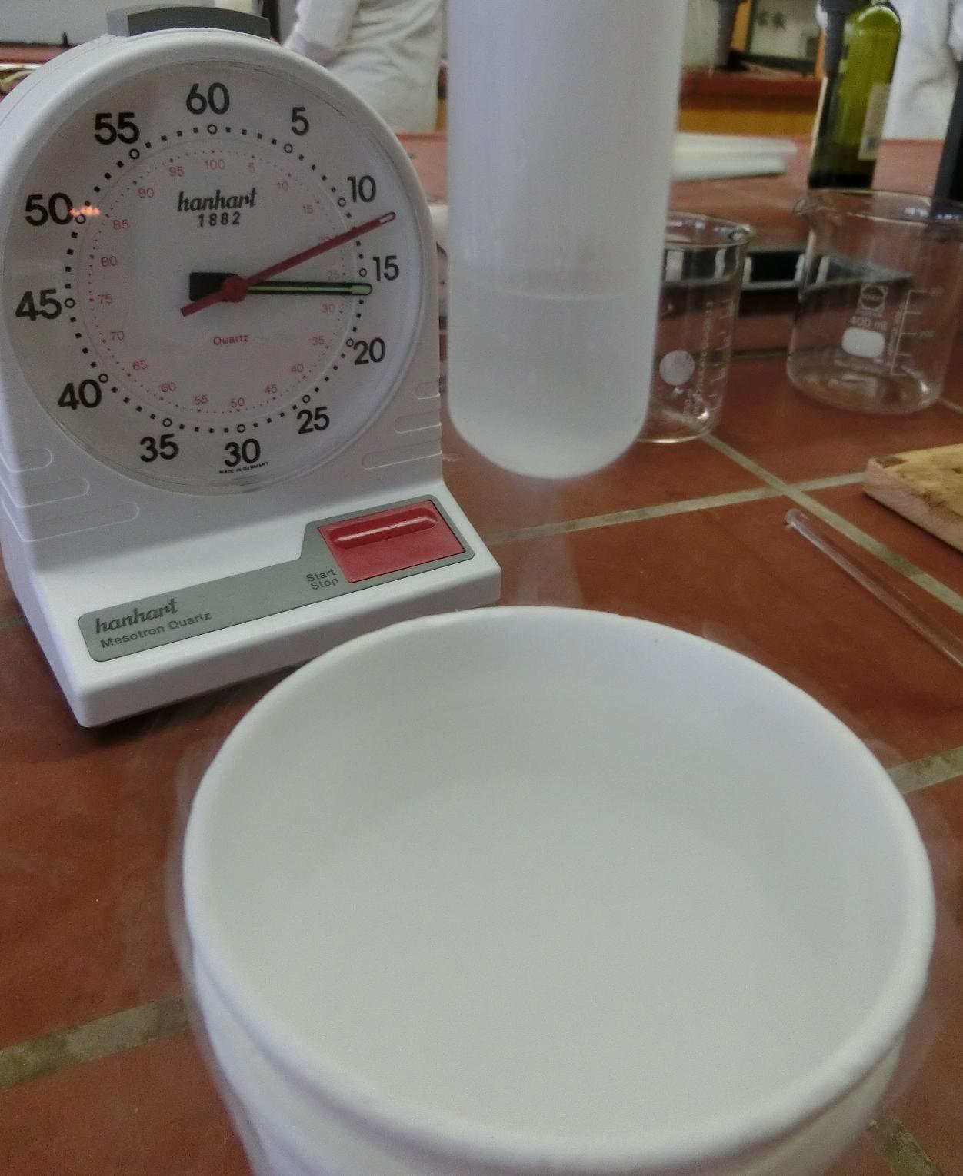
Abb. 2 - Flüssige Luft aus Versuch 2
Deutung: In dem Reagenzglas befindet sich Luft. Diese ist ein Gemisch in erster Linie aus Sauerstoff und Stickstoff. Beide weisen verschiedene Siedepunkte auf, liegen beide über der Temperatur des des flüssigen Stickstoffs. Wenn das Glas aus dem Becher herausgehoben wird, steigt die Temperatur langsam wieder und die Stoffe beginnen zu sieden. Stickstoff siedet zuerst und löscht den Glimmspan. Nach ca. 4 Minuten ist der größte Teil des Stickstoffs aus dem Glas entwichen und der Sauerstoff (der einen höheren Siedepunkt hat) siedet. Die hohe Sauerstoffkonzentration in dem Glas kann den Glimmspan entzünden und der flüssige Sauerstoff am Boden des Reagenzglases ist hochgradig brandfördernd.
Entsorgung: Es kann gewartet werden, bis alles vollständig gasförmig ist.
Literatur: Northolz, M., & Herbst-Irmer, R. (2009). Skript zum anorganisch-chemischen Grundpraktikum für Lehramtskandidaten. Göttingen: Universität Göttingen.

Unterrichtsanschlüsse Wie bereits erwähnt, kann dieser Versuch gut mit V4, einem Versuch zu den Eigenschaften von Sauerstoff und Stickstoff kombiniert werden. Generell passt dieser Versuch gut zum Thema Gase und zum Thema Aggregatzustände. Es ist darauf zu achten, dass mit dem flüssigen Stickstoff vorsichtig umgegangen wird, da er leicht zu kleineren Kälteverbrennungen führen kann. Außerdem muss er vermutlich extra beschafft werden (eventuell von einer Universität), da flüssiger Stickstoff normalerweise nicht an Schulen vorhanden ist oder gelagert werden kann.

V 3 (S) – Läuft das Glas aus?
Bei diesem kurzen Versuch sollen die Schüler erkennen, dass sich in der ganz normalen Raumluft Wasser befindet. Dazu wird ein Glas mit Eiswürfeln und Wasser gefüllt und einige Minuten stehen gelassen. Die SuS protokollieren ihre Beobachtungen und sollen selber überlegen, wie diese erklärbar sind. Sie sollten bereits ein wenig Vorwissen über die verschiedenen Aggregatzustände von Wasser haben.

Gefahrenstoffe

Materialien: (Becher-) Glas; Eiswürfel
Chemikalien: Wasser
Durchführung: Die SuS füllen ein Glas mit Eiswürfeln auf und fügen dann Wasser hinzu. Nach ein paar Minuten protokollieren sie ihre Beobachtungen.
Beobachtung: Außen an dem Glas schlägt sich eine farblose Flüssigkeit nieder und bildet nach einigen Minuten auch Tropfen.
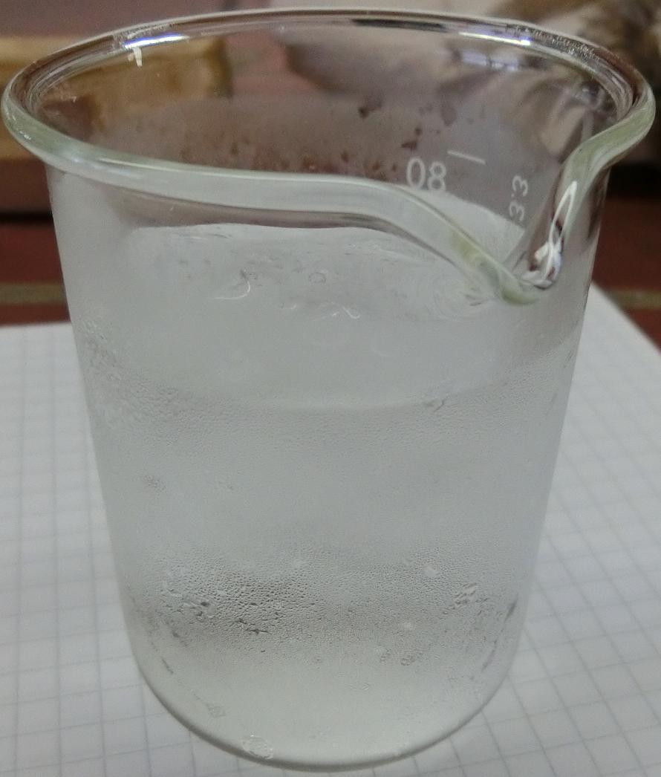
Abb. 3 - Kondensiertes Wasser an einem Becherglas für Versuch 3.
Deutung: In der Raumluft befindet sich eine gewisse Menge Wasser in der Gasphase. An der kalten Glaswand kondensiert dieses, da die Menge an Wasser, die in der Luft sein kann (bzw. der Dampfdruck von Wasser), von der Temperatur abhängt und mit sinkender Temperatur abnimmt.
Alternativen: Um deutlicher zu machen, dass das Wasser außen an dem Glas nicht durch die Glaswand hindurch getreten ist bzw. aus dem Glas gekommen ist, kann in dem Glas statt Wasser auch eine andere Flüssigkeit gewählt werden, wie farbige Limonade (Fanta oder Cola bieten sich an).
Entsorgung: Abfluss
Literatur: Stäudel, L. (2012). Aufgaben mit gestuften Hilfen für den naturwissen-
schaftlichen Unterricht. Seelze: Friedrich Verlag.

Unterrichtsanschlüsse Dieser Versuch eignet sich auch hervorragend in einer Unterrichtseinheit über Aggregatzustände bzw. den Übergang zwischen Aggregatzuständen. Eventuell, falls von den SuS gefordert, kann die Flüssigkeit außen am Glas auch mit Kupfersulfat als Wasser nachgewiesen werden.

V 4 (L) – Eigenschaften der Bestandteile von Luft
Bei diesem Versuch sollen die brandfördernden Eigenschaften von Stickstoff und Sauerstoff mit einem Teelicht untersucht werden. Es bietet sich an, diesen Versuch nach V2 durchzuführen, da überschüssiger flüssiger Stickstoff für die Untersuchung von Stickstoff verwendet werden kann und damit nur eine Druckgasflasche notwendig ist anstelle von zwei. Als Vorwissen wäre es hilfreich, wenn die SuS bereits wüssten, dass Feuer Sauerstoff zum Brennen benötigt. Dieser Versuch kann aber auch genutzt werden, um dies zu verdeutlichen.

Gefahrenstoffe
Sauerstoff und Stickstoff: H280, P403

Materialien: Zwei Bechergläser (empfehlenswert: 200ml – 500 ml); ein Teelicht; Feuerzeug oder Streichhölzer; Stoppuhr
Chemikalien: Sauerstoff (und Stickstoff) aus der Druckgasflasche
Durchführung: Zuerst werden die Teelichter angezündet. Dann wird eines der Bechergläser über das Teelicht gestülpt und die Zeit, bis das Teelicht erlischt, gemessen. Nach dem erneuten Entzünden des Teelichtes wird das Becherglas mit Stickstoff gefüllt (entweder aus der Druckgasflache oder aufgefangenes Gas von dem flüssigen Stickstoff) und erneut über das Teelicht gestülpt. Zuletzt wird dieser Versuch mit Sauerstoff wiederholt. Die SuS messen die Zeit für beide Gase und und vergleichen sie mit der Messung an normaler Luft. Für den Versuch mit Stickstoff kann auch direkt Gas aus dem Styroporbecher auf das Teelicht gegossen werden. Dies ist aber vorsichtig durchzuführen, da kein flüssiger Stickstoff auf die Kerze tropfen soll.
Beobachtung: Mit Stickstoff erlischt das Teelicht sofort und mit Sauerstoff brennt es ungefähr 3-4 Mal solange wie an normaler Luft. Außerdem ist zu Beginn ein Aufleuchten des Teelichtes zu beobachten.
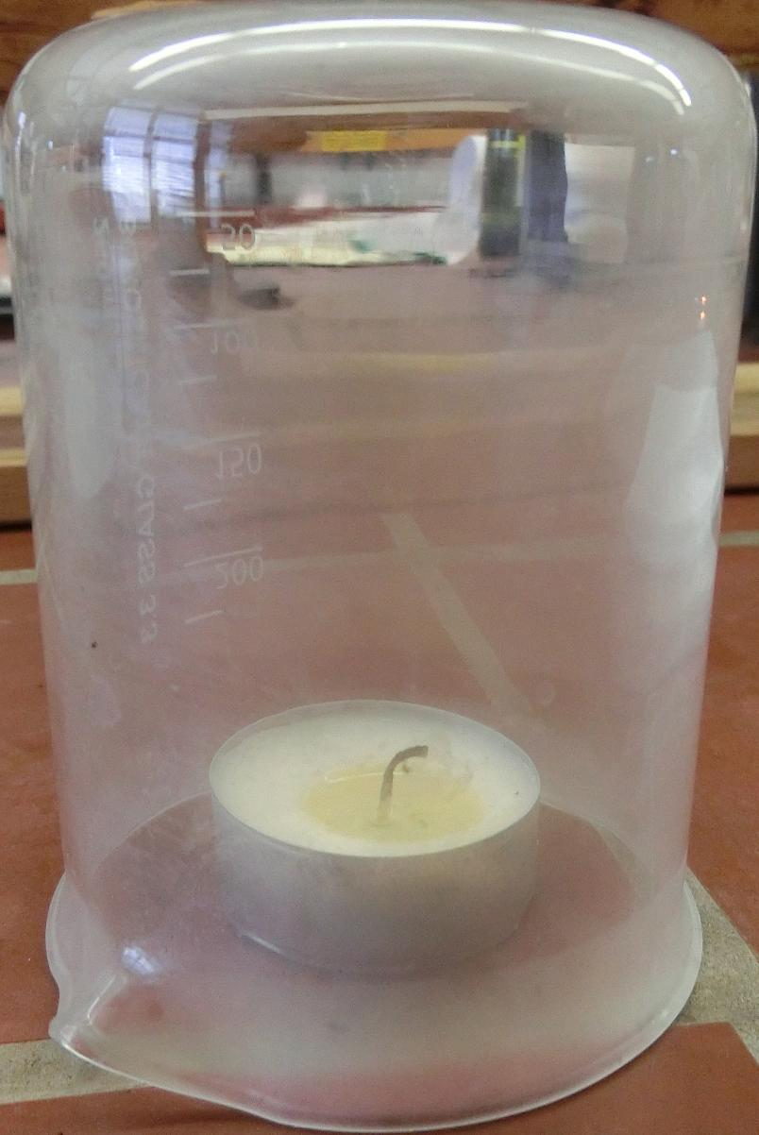
Abb. 4- Brennender Sauerstoff und mit Stickstoff gelöschtes Teelicht von Versuch 4
Deutung: Das Teelicht benötigt Sauerstoff zum Brennen. Ist es nur von Stickstoff umgeben, erlischt (erstickt) es daher sofort. In dem Becherglas mit Sauerstoff hingegen kann es länger brennen, da eine deutlich größere Menge an Sauerstoff zu Verfügung steht als in dem gleichen Becherglas mit Raumluft (diese besteht nur zu ca. 21% aus Sauerstoff).
Alternativen: Mit diesem Versuchsaufbau kann zusätzlich auch die Dichte von Sauerstoff und Stickstoff relativ zu normaler Luft qualitativ bestimmt werden. Dafür wird Gas in zwei Bechergläser gefüllt, eines auf dem Kopf stehend bzw. Leicht über den Boden gehalten und eines normal herum auf dem Boden stehend. Dann wird geprüft, welches der Bechergläser den vorher beobachteten Effekt auf das Teelicht hat in dem sie nach einem kurzen Moment jeweils über ein Teelicht gestülpt werden. Danach wird der Versuch mit dem anderen Gas wiederholt. (Bei Sauerstoff hat das richtig herumstehende Glas den brandfördernden Effekt [-> Sauerstoff hat eine höhere Dichte als durchschnittliche Luft] und bei Stickstoff das auf dem Kopf stehende Glas [Stickstoff hat eine geringere Dichte als durchschnittliche Luft]).
Als kleine Alternative sei auch erwähnt, dass die Gase mittels einer pneumatischen Wanne in die Bechergläser eingeleitet werden können. Dies ist zwar sicherer, jedoch schwieriger durchzuführen und es dauert länger. Außerdem setzt es voraus, dass die Schule eine solche Wanne besitzt.
Entsorgung: Hausmüll
Literatur: -

Unterrichtsanschlüsse Dieser Versuch ist einer der Kernversuche bei der Untersuchung von Luft und den Bestandteilen, da er es den SuS ermöglicht, die Eigenschaften von Sauerstoff und Stickstoff direkt zu erfahren. Er eignet sich auch in einer Unterrichtseinheit über Feuer oder Gase.

V 5 (S) – „Verbrennen“ von Sauerstoff
Dieser und der folgende Versuch (V6) sind als komplementär zu betrachten, da sie im Endeffekt beide die gleiche Ausfgabe erfüllen: Sie zeigen, dass Luft nur zu einem relativ kleinen Teil aus Sauerstoff ensteht und dieser durch Verbrennungsprozesse "verbracuht" bzw. verbrannt werden kann. In V5 wird dies qualitativ als Schülerversuch gezeigt, bei dem die SuS eine Kerze bzw. ein Teelicht in einen flachen Behälter mit Wasser stellen und dann ein Glas darüber stülpen. Die SuS sollten vor diesem Versuch bereits wissen, dass Feuer Sauerstoff zum Brennen benötigt.

Gefahrenstoffe

Materialien: Ein Teelicht oder Kerze; Feuerzeug oder Streichhölzer; ein flacher Behälter (Kristallisierschale, großes Becherglas, größere Abdampfschale), Becherglas (100ml - 200 ml)
Chemikalien: Wasser
Durchführung: Der flache Behälter wird ca. 1cm tief mit Wasser gefüllt und die Kerze bzw. Das Teelicht hineingestellt. Dann wird das Becherglas darüber gestülpt und die Beobachtung protokolliert.
Beobachtung: Das Feuer erlischt relativ schnell und das Wasser wird in das Becherglas hinein gesogen bis ein kleiner Teil des Volumens des Becherglases gefüllt ist.
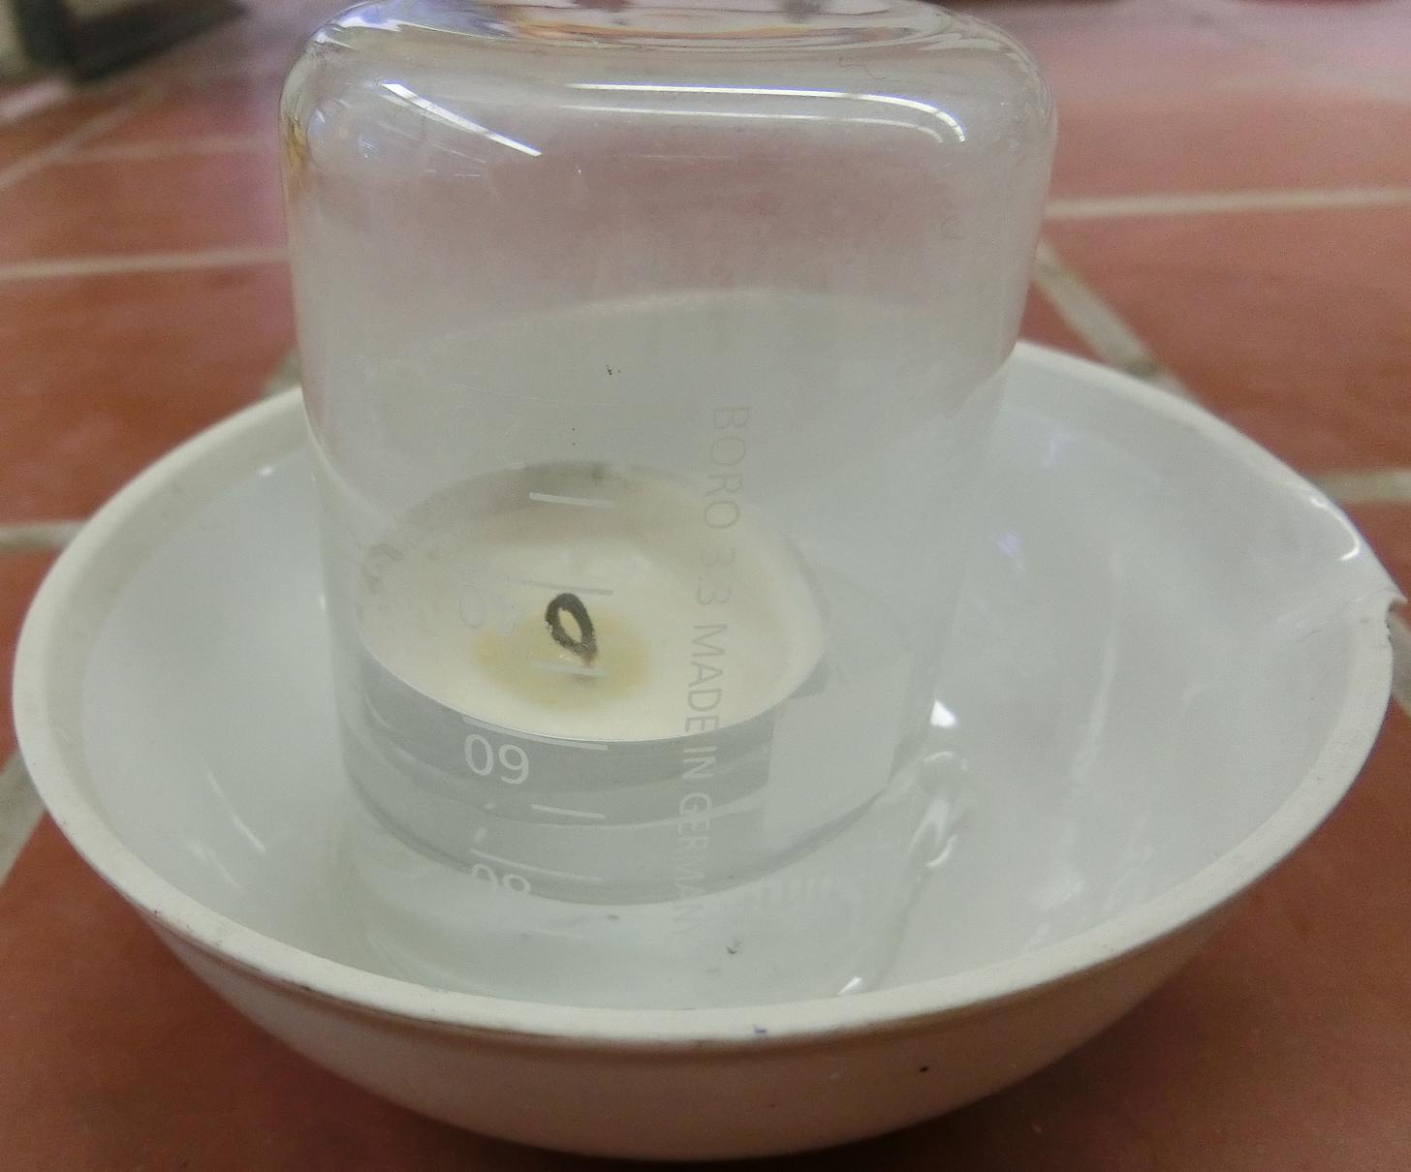
Abb. 5- Teelicht mit in ein Becherglas gesaugtes Wasser von Versuch 5
Deutung: Raumluft besteht zu einem gewissen Prozentsatz aus Sauerstoff, der von dem Feuer benötigt wird. In dem abgeschlossenen Behälter des Becherglases wird der vorhandene, begrenzte Sauerstoff relativ schnell aufgebraucht, wodurch ein Unterduck entsteht, der das Wasser in das Becherglas saugt. Das entstehende Kohlenstoffdioxid löst sich zu einem Großteil im Wasser und ersetzt daher nicht das Volumen, das vorher vom Sauerstoff eingenommen wurde.
Entsorgung: Hausmüll, Abfluss
Literatur: -

Unterrichtsanschlüsse Dieser Versuch eignet sich außerdem gut bei dem Thema Gase, aber auch wenn es um Druck geht. Es ist bei der Durchführung und der Auswahl der Gefäße darauf zu achten, dass das Becherglas gut auf dem Boden steht und auch nach dem Einsaugen von Wasser noch mit dem restlichen Wasser abschließt, da ansonsten Wasser durch die Kippmulde des Becherglases hinausläuft. Vor allem sollten die Gefäße aber so gewählt werden, dass der Vorgang des Einsaugens von Wasser gut beobachtet werden kann.

V 6 (L) – Bestimmung des Sauerstoffanteils
Im Gegensatz zu Versuch V5, der rein qualitativer Natur ist, ist dieser Versuch auch geeignet, den Sauerstoffanteil der Luft quantitativ zu messen. Diese Messung geschieht dadurch, dass ein gemessenes Volumen an Raumluft mehrmals über erhitzte Eisenwolle in einem Verbrennungrohr gedrückt wird, wodurch das Eisen zu Eisenoxid reagiert und der Sauerstoff aus der Luft entfernt wird. Um diesen Versuch verstehen zu können, müssen die SuS wissen, dass Eisen, wenn es erhitzt wird, mit Sauerstoff reagieren kann.

Gefahrenstoffe

Materialien: Verbrennungsrohr; 2 Kolbenprober; kurze Schlauchverbindungen; Bunsenbrenner; Stative mit Klammern; Teelicht; Feuerzeug oder Streichhölzer
Chemikalien: Eisenwolle
Durchführung: Das Verbrennungsrohr wird in der Mitte mit ca. 3cm Eisenwolle befüllt. Danach werden die zwei Kolbenprober und das Verbrennungsrohr in die Stative eingespannt und mit einander über die Schläuche verbunden. Nun wird einer der Prober zusammengedrückt, so dass er bei 0ml ist. Der andere wird soweit aufgezogen, dass er bei 100 ml ist (eventuell muss er hierfür kurz von dem Verbrennungsrohr entfernt werden). Nun wird die Eisenwolle mit dem Bunsenbrenner erhitzt und die Luft langsam von dem einen Kolbenprober in den anderen gerdückt. Dieser Vorgang wird so lange wiederholt, bis die Eisenwolle nicht mehr aufglüht. Am Ende wird alle Luft in einen der Prober gedrückt und das Volumen gemessen. Außerdem kann dieser Kolbenprober nun vom restlichen Aufbau gelöst und genutzt werden, um das darin befindliche Gas mit einem Teelicht zu untersuchen.
Beobachtung: Das Volumen am Ende beträgt ca. 80ml, also 20% weniger als am Anfang. Außerdem wird die Eisenwolle an den Stellen, an denen sie aufglühte, ein wenig dunkler. Das restliche Gas aus dem Kolbenprober löscht das Teelicht sofort.
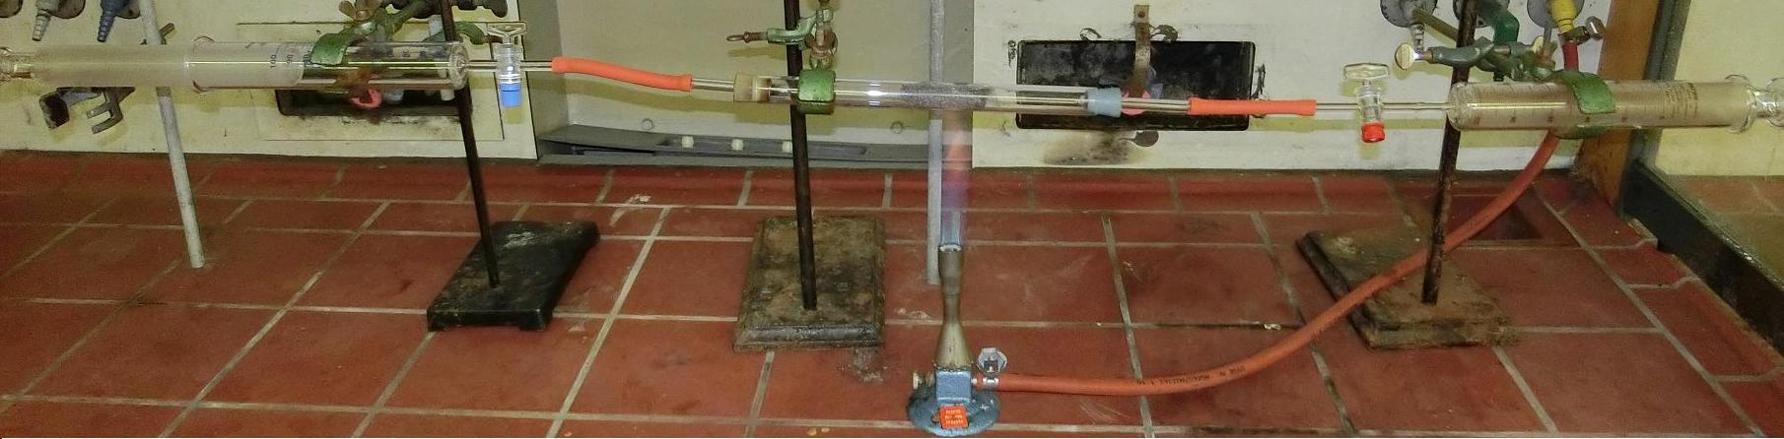
Abb. 6 - Aufbau zu Versuch 6; zwei Kolbenprober an einem Verbrennungsrohr mit Eisenwolle
Deutung: Der Sauerstoff aus der Luft in der Apparatur reagiert mit der Eisenwolle zu Eisenoxid und wird damit aus der Luft entfernt, weshalb das Volumen um ca. 21% (der Sauerstoffanteil in normaler Raumluft) abnimmt. Das restliche Gas ist in erster Linie Stickstoff, welches die Flamme des Teelichts erstickt.
Alternativen: Als Alternative kann dieser Versuch auch mit Kupferwolle durchgeführt werden, bei welcher die Reaktion mit dem Sauerstoff deutlicher zu erkennen wäre.
Entsorgung: Hausmüll, Luft
Literatur: Northolz, M., & Herbst-Irmer, R. (2009). Skript zum anorganisch-chemischen Grundpraktikum für Lehramtskandidaten. Göttingen: Universität Göttingen.

Unterrichtsanschlüsse Dieses Experiment ist in einer Unterrichtseinheit über Luft als Gasgemisch nicht notwendig sondern nur ergänzend zu dem vorherigen Versuch zu sehen, wenn die Klasse interessiert genug ist, bei diesem Versuch aufzupassen und in der Lage ist, die Vorgänge zumindest phänomenologisch zu verstehen. Für eine eher desinteressierte Klasse wäre dieser Versuch nicht effektstark genug und der zusätzliche Wissenserwerb die Zeit, die der Versuch benötigt, nicht wert.

V 7 (S) – „Verbrauchte“ Luft
Dieser letzte Versuch ist V4 recht ähnlich und thematisiert Kohlenstoffdioxid als Gas, das beim Atmen entsteht. Hier wird Atemluft in einem Becherglas über einen Schlauch aufgefangen und die Brenndauer eines Teelichtes in normaler Raumluft mit der in dem Becherglas mit der ausgeatmeten Luft verglichen. Die Schüler sollten bereits wissen, dass wir Sauerstoff zum Atmen benötigen und er ebenfalls nötig für Feuer ist.

Gefahrenstoffe

Materialien: Becherglas (250 ml); Teelicht; Feuerzeug oder Streichhölzer; Schlauch
Chemikalien: -
Durchführung: Nach tiefem Einatmen und Anhalten der Luft für mindestens 20 Sekunden wird vorsichtig und tief über einen Schlauch in das Becherglas ausgeatmet (Experimente haben gezeigt, dass es fast keinen Unterschied dazwischen gibt, ob dies einmal, zweimal oder dreimal wiederholt wird). Danach wird das Becherglas über das brennende Teelicht gestülpt und die Zeit gemessen, die das Teelicht weiterbrennt. Diese Zeit wird mit der Zeit verglichen, die es in normaler Raumluft unter dem Becherglas weiterbrennt.
Beobachtung: In dem Glas mit der ausgeatmeten Luft brennt das Teelicht nur etwas mehr als halb so lange wie in dem Glas mit der normalen Raumluft.
Deutung: Beim Atmen wird der Luft Sauerstoff entnommen und dafür Kohlenstoffdioxid hinzugefügt. In dem Becherglas mit der ausgeatmeten Luft steht daher weniger Sauerstoff für die Flamme zur Verfügung, weshalb sie früher erstickt.
Alternativen: Auch dieser Versuch kann wieder mit einer Wanne zum pneumatischen Auffangen der Atemluft durchgeführt werden. Es ist zwar nicht notwendig, doch führt es bei diesem Versuch zu einem deutlicheren Ergebnis.
Entsorgung: Abfluss
Literatur: -

Unterrichtsanschlüsse Dieser Versuch eignet sich sehr gut in Verbindung mit dem Thema "Atmung" in der Biologie, da dort die Prozesse, die bei der Atmung zu dem Sauerstoffverbrauch führen, genauer thematisiert werden. Außerdem kann den SuS hierzu gut die Aufgabe gestellt werden, vor der Durchführung des Versuches Hypothesen aufzustellen, da es sich um den letzten Versuch der Reihe handelt und die SuS zu diesem Zeitpunkt schon viel über Flammen und Luft sowie das Experimentieren wissen sollten.

Arbeitsblatt – Luft als Gasgemisch, Bedeutung für Brände
Am Weihnachtsabend steckt Familie Müller alle 35 Kerzen am Weihnachtsbaum im Wohnzimmer an. Außerdem brennt in der Nähe des Baumes der Ofen, da es an diesem Abend sehr kalt ist. Um keine Wärme zu verlieren, schließt die 5-köpfige Familie alle Türen und Fenster des Raumes (die den Raum nahezu hermetisch[=luftdicht] abriegeln) und plant den gesamten Abend in diesem Raum zu verbringen.
1) Erkläre und begründe, in Anlehnung an V7, warum es keine gute Idee ist, alle Fenster und Türen zu schließen. Gehe dabei auf die Beiträge und Folgen für die Kerzen und Personen ein.
2) Im Laufe des Abends, als es nach wenigen Stunden bereits sehr stickig in dem Raum ist, kommt ein Ast des trockenen Baumes zu nah an den Ofen heran und fängt Feuer. Das Feuer brennt eher schwach und breitet sich nur langsam aus, aber Frau Müller bekommt Panik und reißt sofort alle (großen) Fenster und die Tür in den Garten auf. Warum ist diese hektische Reaktion keine gute Idee (denke bei der Antwort an die Beobachtungen von V4)?
3) Lukas und Luisa, zweieiige Zwillinge, die im Chemieunterricht bereits einiges über Luft und Feuer gelernt haben, rennen durch die Tür in den Garten und holen von draußen Zweige mit vielen Blättern, um damit das Feuer damit auszuklopfen. Die Zweige und Blätter fangen kein Feuer, weil sie sehr nass sind, obwohl es an diesem Tag weder geschneit noch geregnet hat. Erkläre, wo die Feuchtigkeit herkommt. Wenn nötig, siehe dir noch einmal die Deutung zu V3 an.
4) Nachdem du jetzt so viele Experimente zum Thema Luft gesehen und durchgeführt hast, stelle eine Theorie auf, woher Stickstoff seinen Namen haben könnte. Beziehe dich dabei auf die bei den Versuchen gemachten Beobachtungen.

Reflexion des Arbeitsblattes
Bei diesem Arbeitsblatt, das am besten am Ende einer Unterrichtseinheit zum Thema Luft als Gasgemisch mit den hier vorgestellten Versuchen ausgehändigt wird, handelt es sich um Aufgaben, die zur Vertiefung und Festigung des behandelten Stoffes führen sollen. Im Rahmen der Aufgaben werden die wichtigsten Konzepte (Luft als Gemisch aus Sauerstoff und Stickstoff; Sauerstoff als brandförderndes Gas, das zum Atmen notwendig ist; Wasserdampf als Bestandteil der Luft) noch einmal aufgenommen und in einem leicht anderen, alltäglichen Kontext angewendet.

Erwartungshorizont (Kerncurriculum)
In allen vier Fragen wird Fachwissen um die Eigenschaften der Gase abgefragt und Frage 3) thematisiert außerdem noch die Aggregatzustandsänderung von Wasser bei der Kondensation von Wasserdampf an kalten Blättern. Außerdem findet bei den Aufgaben 2) und 3) noch in gewissem Umfang eine Bewertung statt, da deutlich wird, dass Chemie die SuS im Alltag umgibt und die förderlichen bzw. gefährlichen Eigenschaften von Stoffen für eine Argumentation benutzt werden sollen. Bei Aufgabe 4) wird auch die Erkenntnisgewinnungskompetenz und die Kommunikationskompetenz geübt.
1) entspricht dem Afb I, da von den SuS nur verlangt wird wiederzugeben, dass Menschen Sauerstoff zum Atmen und Kerzen zum Brennen benötigen. Dieser Sauerstoff wird aber bei diesen Prozessen "verbraucht" und steht daher nach eine Weile nicht mehr zur Verfügung.
2) entspricht dem Afb II, da von den SuS verlangt wird, das Wissen über die Brandfördernde Eigenschaft von Sauerstoff auf eine Alltagssituation anzuwenden.
3) ist zwischen den Afb I, II und III einzuordnen, da zum einen Wissen über die Kondensation von Wasser wiedergegeben werden soll, aber zuerst erkannt werden muss, dass dieses Wissen hier überhaupt angewendet werden muss. Der Afb III ist vertreten, da eine Beobachtung aus dem Labor auf eine ungleich komplexere Situation des Alltags transferiert werden muss. Außerdem müssen verschiedene Informationen aus dem Text entnommen werden, die im Text nicht explizit in Zusammenhang gebracht werden (wie zum Beispiel, dass wenn es Abends wird es draußen in der Regel kälter als tagsüber ist und daher die das Wasser aus der Luft beginnt zu kondensieren).
4) ist dem Afb III zuzuordnen, da die SuS selbständig auswählen müssen, welches Wissen sie verwenden wollen, also auf welche Versuche sie zurückgreifen. Außerdem verknüpfen sie die Beobachtungen und Überlegungen von verschiedenen Experimenten oder auch Alltagserfahrungen.

Erwartungshorizont (Inhaltlich)
1) Das Kerzenfeuer benötigt Sauerstoff zum Brennen und Menschen benötigen Sauerstoff zum Atmen. Beide setzen diesen aber beim jeweiligen Prozess um, so dass der Sauerstoffanteil in dem Raum nach und nach abnehmen wird. Da der Raum nahezu hermetisch abgeriegelt ist, kann kein neuer Sauerstoff von draußen oder den angrenzenden Räumen nachströmen.
2) Da zu diesem Zeitpunkt die Sauerstoffkonzentration bereits gering war (vor allem in der Nähe des Ofens), brennt das Feuer nur leicht und kann sich nur langsam ausbreiten, es stellt also nur eine kleine Gefahr dar. Werden jetzt ruckartig die Fenster geöffnet, strömt neuer Sauerstoff in den Raum herein und verstärkt das Feuer deutlich. Unter Umständen vergrößert es sich sogar nahezu explosionsartig in Richtung des Sauerstoffstroms (zu den Fenstern). Die Menschen bekommen dadurch zwar auch wieder mehr Luft und können sich eventuell aus den Fenstern retten, doch ist davon auszugehen, dass der Baum und eventuell auch Raum danach nicht mehr zu retten sein werden.
3) Die Feuchtigkeit kommt dadurch, dass der Wasserdampf in der Luft an Gegenständen kondensiert, wenn es am Abend kälter wird (-> eventuell Bezugnahme zu Raureif).
4) Besonders bei V4 wird deutlich, dass Stickstoff Feuer löschen kann, indem es um die Flamme den Sauerstoff verdrängt und damit also das Feuer erstickt. Da das Gleiche bei Menschen passieren kann, da Menschen keinen Stickstoff atmen können, wird er Stickstoff genannt.

